Консультация для родителей
Музыкальные умения и навыки детей 2 мл. группы
Подготовила Белякова Н.Е.
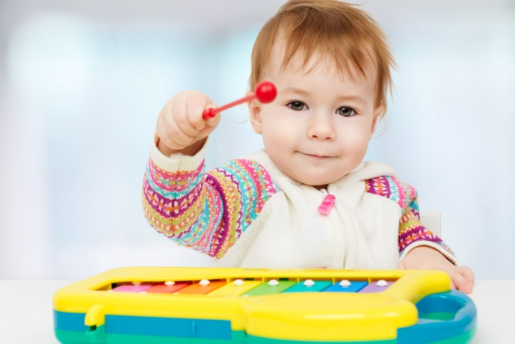
На конец учебного года во 2-й младшей группе дети должны уметь:

Слушание: Эмоциональный отклик на музыку, желание ее слушать.
Отличать звучание контрастных по тембру инструментов(барабан - металлофон),узнавать и называть знакомые музыкальные и инструментальные произведения.

Пение: Петь без напряжения, уметь тянуть долгие звуки в песнях, четко выговаривать слова, петь вместе с музыкальным руководителем (диапазон до1 – ля1), петь самостоятельно под аккомпанемент.

Музыкально-ритмические движения:
Реагировать на конец и начало музыки. Выполнять под музыку бег , ходьбу, прыжки, простые образные движения (зайчик, мишка, киска, птичка),движения в парах, в кругу, простые танцевальные движения: притопы одной и двумя ногами, хлопки, кружение по одному и в паре, фонарики, пружинка.
Выполнять танцы ,сложенные из выученных элементов.
Реагировать при изменении темпа в музыки, выполняя соответствующие движения.
Овладение детьми музыкальными умениями и навыками – это сложный и кропотливый процесс. Многие дети во 2 младшей группе просто не посещали детский сад, потому что болели, а другие просто не пришли : проспали, прогуляли. Вы все знаете , что догонять –это гораздо труднее ,чем постепенно и вовремя учить . Детки ,не посещавшие детский сад и мало посещавшие, не дают остальным двигаться вперед и учить что-то новое. Так как приходится повторять и разучивать прошлогодний материал. Не пропускайте детский сад без уважительной причины.

